PÉRDIDA DE SUELO EN ÁREAS AGRÍCOLAS DEL PARTIDO DE BENITO JUÁREZ: ANÁLISIS COMPARATIVO ENTRE LOS AÑOS 2003 Y 2015

Eje temático: 2-Bienes naturales, problemas ambientales y sostenibilidad del desarrollo agrario. Agroquímicos y salud. Extractivismo, “sojización” y otros debates. Agroecología.

Apellido y nombre: Sequeira, Nahuel David; Vazquez, Patricia

Pertenencia institucional: CONICET; Centro de Estudios Sociales de América Latina, Facultad de Ciencias Humanas, Universidad Nacional del Centro de la Provincia de Buenos Aires

nahuelsequeira@conicet.gov.ar; patriciavazquez@conicet.gov.ar

Resumen
Entre las consecuencias negativas de las transformaciones relacionadas al avance de la agriculturización, se destacan los procesos de erosión. Este trabajo plantea estimar la variación de la erosión hídrica actual y potencial de los suelos agrícolas presentes en las Unidades Ecológicas del partido de Benito Juárez (sector representativo de la Región Pampeana Austral), entre 2003 y 2015; y establecer sus potenciales implicancias ambientales. Previamente, se analizaron las transformaciones del área destinada a la actividad. Metodológicamente, se aplicó la Ecuación Universal de Predicción de Erosión Hídrica. Las unidades más afectadas son las de Sierras y Llanura periserrana y ondulada, alcanzando valores de erosión actual de entre 3,92 y 3,08 tn⁻¹ ha⁻¹ año⁻¹, respectivamente, situación fundamentada en las pendientes más pronunciadas. Las pérdidas de suelo totales son mayores hacia el año 2015 en las unidades Llanura ondulada, suavemente ondulada y deprimida, y Llanura deprimida con cursos de agua y áreas inundables, debido esencialmente al incremento de la superficie agrícola. Las implicancias ambientales más relevantes refieren a la pérdida de nutrientes, materia orgánica y estructura, impactando en la capacidad productiva del suelo. Se vuelve necesario efectuar un seguimiento del mencionado escenario y establecer prácticas tendientes a un manejo más sustentable del mencionado recurso.

Introducción
La capacidad productiva de los suelos resulta disminuida por procesos de degradación, entre los cuales la erosión (hídrica y eólica) resulta ser uno de los más relevantes. En muchos países de América Latina, esta problemática se ha convertido en una de las que ocasionan impactos ecológicos negativos de mayor gravedad, contribuyendo a generar estados más pobres y con mayores riesgos ambientales (Gvozdenovich et al., 2017).
En los últimos 60 años, en la Argentina creció significativamente el área afectada por erosión hídrica, pasando de 18 millones de hectáreas en 1956, a más de 64 millones en 2015 (Gvozdenovich et al., 2017).
La mencionada situación, se manifiesta como uno de los principales problemas ambientales de las regiones en las que se llevan a cabo actividades agrícolas, tal es el caso de la Región Pampeana Argentina (RPArg).
Como resultado del proceso de agriculturización sucedido en los últimos años, los suelos de la RPArg demostraron un acelerado agotamiento de nutrientes (Miretti et al., 2012), y se originaron una serie de profundas modificaciones dentro de los agroecosistemas, observándose a los procesos de erosión y pérdida de fertilidad presentados en las principales cuencas productivas de la región como algunas de las más destacadas consecuencias (Pengue, 2001; García y Salvagiotti, 2009).
No obstante, este proceso de agriculturización y sus efectos no se expresan de manera uniforme. En realidad, la situación depende de la modalidad de desarrollo de la agricultura y de las características ecológicas propias de cada área o paisaje (Sequeira et al., 2019).
En este marco, uno de los conceptos de mayor relevancia en los estudios de paisaje es el de unidad de paisaje, explicada por Zonneveld (1989) como una porción de tierra ecológicamente homogénea en una escala específica.
La delimitación espacial de las UEc es un proceso a partir del cual, mediante el empleo de determinados enfoques de clasificación, se definen, clasifican y representan cartográficamente unidades de relativa homogeneidad, según uno o varios criterios (Salinas Chávez y Ramón Puebla, 2013). Considerando sus características y aptitudes, las unidades presentan, o no, condicionantes ante las actividades que pueden ser desarrolladas en ellas.
El partido de Benito Juárez se encuentra ubicado en la Región Pampeana Austral (RPA), dentro de la RPArg. Si bien históricamente se ha desarrollado como un territorio de explotación mixta, con predominio de la actividad ganadera; se evidencia que no resultó ajeno al proceso de agriculturización y, por lo tanto, tampoco a sus efectos negativos.
En consecuencia, y considerando que estas dos actividades representan el mayor ingreso del Partido; es aquí donde surge la necesidad de evaluar la erosión de los suelos productivos que comprometen la sustentabilidad ecológica, entendida como aquella que favorece el mantenimiento de las características ecosistémicas que permiten el desarrollo de la vida y la base material de las demandas sociales y económicas.
Por todo lo anterior, el objetivo del presente trabajo es realizar una estimación de la erosión hídrica actual y potencial de los suelos agrícolas presentes en las UEc del partido de Benito Juárez, entre 2003 y 2015; y establecer sus potenciales implicancias ambientales negativas.
Para lograrlo resulta indispensable comprender que, como fue mencionado, la susceptibilidad a la erosión hídrica de los distintos suelos resulta diferente dependiendo de las características de los paisajes en los cuales se practica la agricultura. Por consiguiente, antes del desarrollo del objetivo propuesto, se torna necesario efectuar una revisión de la actividad en el Partido y sus principales transformaciones, considerando las diversas UEc sobre las cuales es realizada.

Área de estudio
El partido de Benito Juárez se encuentra ubicado en el centro-sur de la provincia de Buenos Aires (Figura 1), dentro de la RPA. Se extiende entre los 37°10’ y 37º 58’ latitud S y los 59° y 60º longitud O. Posee una altitud promedio de 199 msnm, una extensión de 5285 km² y, según los datos del Censo Nacional 2010 (INDEC, 2010), la cantidad de habitantes asciende a 20.239.
Considerando lo planteado por Lastra et al. (2008), el clima del área de estudio es húmedo y templado, con precipitaciones todo el año, pero más frío y seco que el del resto de los distritos de la Provincia Pampeana determinada por Cabrera y Willink (1973).
Por consiguiente, es factible afirmar que el clima no se desempeña como un factor condicionante de las actividades agroproductivas, lo cual ayuda a comprender la sustitución extensiva de la vegetación originaria por agroecosistemas.
En relación a ello, sólo un 19,15% del territorio demuestra aptitud agrícola o agrícola-ganadera, mientras que el resto cuenta con tierras con capacidades de uso ganadera (44,76%) o ganadera-agrícola (36,08%). En conclusión, puede caracterizarse al partido de Benito Juárez como un territorio de explotación mixta, ambientalmente heterogéneo y con preeminencia de la actividad ganadera (Sequeira et al., 2015).

Figura 1: Localización del partido de Benito Juárez
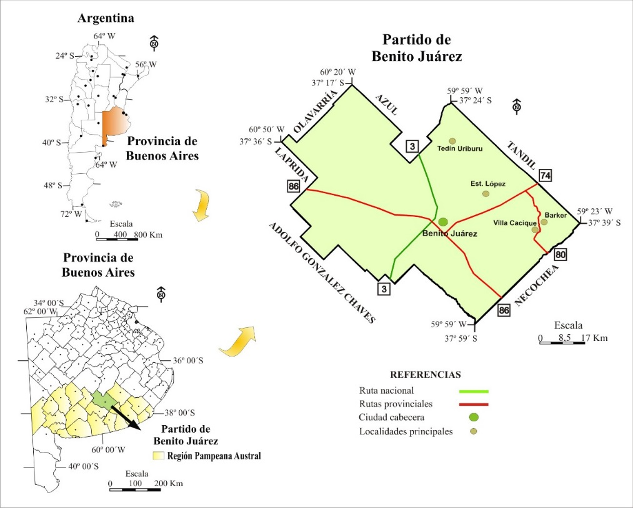
Fuente: Sequeira et al. (2019).

Materiales y Métodos
La metodología utilizada fue planteada en dos etapas. En primera instancia, se efectuó una revisión acerca de las transformaciones de la superficie destinada a la actividad agrícola del partido de Benito Juárez entre 2003 y 2015. Además, se observó el estado de la mencionada actividad en relación a las diversas UEc que componen al Partido. En segundo lugar, se estimó la erosión hídrica actual y potencial de los suelos, y se establecieron algunos de los impactos más relevantes del proceso erosivo.

Primera etapa
Inicialmente, se utilizó el trabajo efectuado por Sequeira et al. (2017). Allí, con la finalidad de establecer los cambios evidenciados en relación a los principales usos del suelo (especialmente agricultura) del partido de Benito Juárez, para el período comprendido entre los años 2003 y 2015, se realizaron dos Clasificaciones Supervisadas (CS). La primera, a partir de una imagen satelital (IS) del año 2003, proveniente de la misión Landsat 5 (sensor TM); y la segunda, empleando una IS del año 2015, procedente de la misión Landsat 8 (sensor OLI).
Prosiguiendo con la metodología, se apeló al trabajo de Sequeira et al. (2019), en el cual los autores definieron y caracterizaron las diversas UEc que conforman al partido de Benito Juárez. Para ello, se valieron de una metodología mediante la cual se integran distintos atributos geomorfológicos, edáficos, hidrológicos y de vegetación; arrojando como resultado unidades de carácter homogéneo y diferenciables entre sí.
A partir de esto se obtuvieron, para cada UEc, las series de suelo predominantes y su proporción respecto al total de la superficie; lo cual resulta ser información necesaria para efectuar la estimación de la erosión (expresada en t ha⁻¹ año⁻¹).
Seguidamente, a través de la utilización del software ENVI (4.5), se superpusieron las CS y las UEc. De esta manera se adquirieron datos de gran relevancia, como la superficie destinada a agricultura en cada UEc por año analizado, lo que permitió establecer la pérdida total de suelos por erosión (tn año⁻¹) en cada una de ellas y su variación temporal.

Segunda etapa
El cálculo de la erosión propiamente dicho, fue efectuado mediante la utilización de la Ecuación Universal de Predicción de Erosión Hídrica (USLE) establecida por Wischmeier y Smith (1978):
A= R*K*L*S*C*P
Donde:
A: Pérdida de suelo actual (t ha⁻¹ año⁻¹)
R: Erosividad de las lluvias (hJ cm m⁻² h⁻¹)
K: Susceptibilidad del suelo a la erosión hídrica (t m² h ha⁻¹ hJ⁻¹ cm⁻¹)
L: Longitud de la pendiente (m)
S: Pendiente (%)
C: Factor cultivo o cobertura (adimensional)
P: Factor práctica conservacionista (adimensional)
El factor R hace referencia a la erosividad de la lluvia, y representa los factores de lluvia y escurrimiento (Gaitán et al., 2017). Para obtener este dato, es necesario considerar los dominios edáficos que caracterizan al área en estudio, los cuales se encuentran publicados en el “Manual de sistematización de tierras para control de erosión hídrica y aguas superficiales excedentes” de la EEA-INTA Paraná.
En cuanto al factor K, refiere a la susceptibilidad del suelo frente a la erosión o erodabilidad. Su estimación requiere poseer información edáfica específica de los perfiles de suelos (% de materia orgánica, % de limo y arena muy fina, grado de estructura, permeabilidad y % de arcilla) (Gaitán et al. 2017).
Los factores L (largo de la pendiente) y S (gradiente de la pendiente) son analizados en conjunto y se los denomina factor topográfico (LS), el cual establece el aporte que hace el relieve a la erosión hídrica. Los datos fueron adquiridos de información proveniente de Irurtia y Cruzate (2002) y la consulta en línea de las cartas de suelos (escala 1:50.000) de INTA (Instituto Nacional de Tecnología Agropecuaria), respectivamente.
Por último, tanto el factor C como el P dependen directamente del tipo de manejo que cada productor lleve a cabo dentro de su establecimiento (Gaitán et al. 2017).
El producto resultante de estos seis factores estima la erosión hídrica actual (A) para una situación determinada de clima, relieve, suelo, cultivo y manejo. Por su parte, la Erosión Potencial (EP) se consigue a partir del producto de los factores R, K y LS; y es definida como la máxima posible para un sitio determinado, es decir, considerando un suelo desnudo durante todo el año.
Para poder concretar el cálculo se utilizó la aplicación desarrollada por Gvozdenovich et al. (2015) del INTA (Instituto Nacional de Tecnología Agropecuaria) que permite, mediante la aplicación de la ecuación mencionada anteriormente, realizar cálculos de pérdidas de suelo según la información disponible para cada caso.
Finalmente, se analizaron los resultados alcanzados y las potenciales implicancias ambientales negativas fueron abordadas mediante el análisis de bibliografía pertinente sobre el área y la temática en cuestión.

Resultados
Modificaciones en la superficie agrícola
Una vez revisado el trabajo de Sequeira et al. (2017), queda evidenciado que entre los años 2003 y 2015 (Figura 2) se produce una clara transformación de los usos del suelo del partido de Benito Juárez.

Figura 2. Transformaciones en los usos del suelo del partido de Benito Juárez
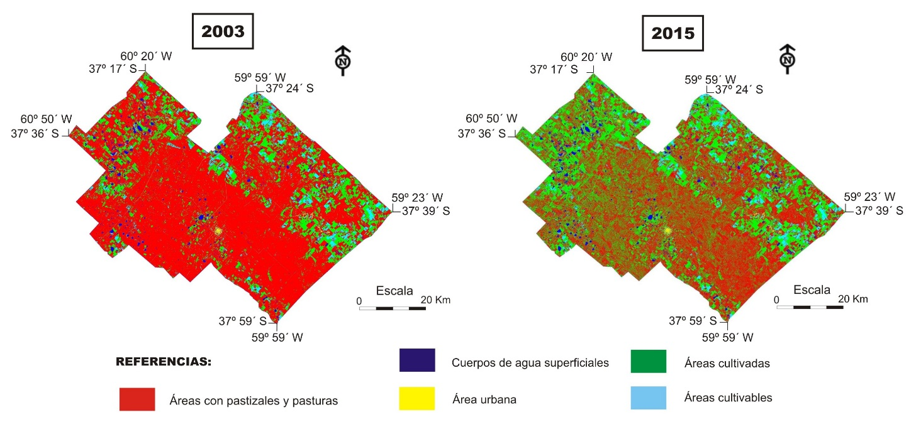

Fuente: Sequeira et al. (2017).

En la Tabla 1 es posible observar que para el año 2003 la superficie de las áreas destinadas a la agricultura representaba 1309, 34 km², mientras que aquellas consignadas a ganadería alcanzaban los 3757, 06 km². Luego, para el año 2015, se observa un aumento de la agricultura, que vio incrementada su superficie a 2943, 16 km² (más del doble que en 2003); y la ganadería se redujo a 2125, 94 km². Por lo tanto, puede aseverarse que, en el período analizado, la agricultura avanzó un 124,8%; en detrimento de la ganadería, que disminuyó un 43,41%.

Tabla 1. Superficies ocupadas por los distintos usos del suelo del Partido
Clases de uso | Superficie (en km²)
 | Año 2003 | Año 2015
Cuerpos de agua superficiales | 213,94 | 210,50
Área urbana | 4,66 | 5,40
Áreas agrícolas | 1309,34 | 2943,16
Áreas ganaderas | 3757,06 | 2125,94
Superficie total (en km²) | 5285 | 5285
Fuente: Sequeira et al. (2017).

Unidades Ecológicas
Dentro del Partido, las áreas destinas a agricultura se distribuyen sobre ecosistemas que presentan características particulares, lo cual permite diferenciarlos.
La relevancia de lograr definir UEc reside fundamentalmente en que estas (que pueden ser interpretadas en términos de sistema), simbolizan una fuente de recursos naturales que determinan el desarrollo de las diversas actividades humanas, y su sustentabilidad ecológica depende del tipo e intensidad de las intervenciones y del grado de vulnerabilidad de las unidades (Zulaica et al., 2018).
Según Sequeira et al. (2019), el partido de Benito Juárez puede ser dividido en cinco UEc (Figura 3) con características específicas.

Figura 3. Definición de las UEc que conforman al partido de Benito Juárez
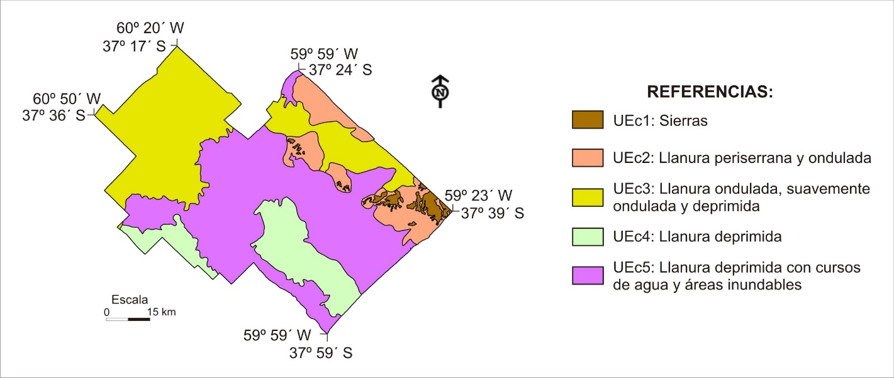
Fuente: Sequeira et al. (2019).

La UEc1 posee pendientes de entre el 1 y 10%, predominio de cursos de agua con régimen permanente y presencia de afloramiento rocoso en cúspides y laderas. Los subgrupos de suelos dominantes son Hapludoles líticos, Hapludoles típicos y Argiudoles típicos; y la textura superficial y subsuperficial es del tipo franca. La unidad muestra un drenaje de bien a algo excesivamente drenado, escurrimiento de medio a muy rápido y permeabilidad de moderadamente lenta a moderada.
En el caso de la UEc2, manifiesta valores de pendientes que rondan entre el 1 y 10%, y predominio de cursos de agua con régimen permanente y no permanente. Los subgrupos de suelos de mayor importancia son Argiudoles típicos y Hapludoles petrocálcicos; la textura superficial es franco-limosa y la subsuperficial franco-arcillo-limosa. Las condiciones de drenaje son buenas, el escurrimiento de medio a rápido y la permeabilidad de moderadamente lenta a moderada.
La UEc3 muestra pendientes de entre 1 y 3%. Es posible observar la existencia de escasos cursos de agua con régimen permanente y no permanente, y la presencia de bañados permanentes e importantes lagunas. Los subgrupos de suelos dominantes son Argialboles típicos, Argiudoles típicos, Argiudoles ácuicos y Natracuoles típicos; la textura superficial varía desde franco a franco limosa y la subsuperficial desde franco arcillosa a franco arcillo limosa. Se presentan buenas condiciones de drenado, el escurrimiento es de medio a rápido y la permeabilidad moderada.
En relación a la UEc4, las pendientes varían entre el 0 y 3%. Existe presencia de bañados permanentes y no permanentes, lagunas y cursos con régimen permanente y no permanente. Los subgrupos de suelos más importantes son Argiudoles típicos, Argiudoles ácuicos, Natracuoles típicos, Natralboles típicos y Argialboles típicos; la textura superficial es franco-limosa y la subsuperficial franco-arcillo-limosa. El drenaje varía desde pobremente drenado a bien drenado, el escurrimiento de muy lento a rápido y la permeabilidad de moderadamente lenta a muy lenta.
Por último, la UEc5 evidencia valores de pendiente de entre el 0 y 1%, gran cantidad de cursos de agua con régimen permanente y no permanente, y la presencia de importantes lagunas y gran cantidad de bañados permanentes. Los subgrupos de suelos dominantes son Argiudoles típicos, Argiudoles ácuicos, Argiacuoles típicos, Natracuoles típicos, Natracualfes típicos, Natralboles típicos y Hapludoles tapto nátricos. La textura superficial es franco-limosa y la subsuperficial varía desde arcillosa a arcillo-limosa y franco-arcillo-limosa. Las condiciones de drenaje resultan pobres, el escurrimiento lento y la permeabilidad es de moderadamente lenta a lenta.

Superposición de clasificaciones supervisadas y unidades ecológicas
Una vez que la información acerca de las dos CS del Partido (años 2003 y 2015) y de las cinco UEc que lo componen fue analizada mediante el software ENVI, se obtuvieron los datos concernientes a la superficie destinada a agricultura en cada UEc por año analizado, las cuales se observan en la Tabla 2.

Tabla 2. Superficie agrícola por UEc
Año | UEc1 | UEc2 | UEc3 | UEc4 | UEc5 | Total
 | Superficie destinada a agricultura (km²)
2003 | 24,48 | 234,24 | 478,04 | 72,01 | 500,57 | 1309,34
2015 | 30,38 | 422,33 | 1138,4 | 182,85 | 1169,2 | 2943,16
Fuente: Elaboración personal.

Estimación de la erosión actual y potencial de suelos agrícolas en 2003 y 2015
Los suelos que conforman las unidades detalladas anteriormente, debido a sus características, demuestran diversos grados de susceptibilidad a la erosión hídrica. Asimismo, esta situación puede verse disminuida o acentuada de acuerdo a los usos que tengan lugar en el territorio y las formas o prácticas de manejo llevadas a cabo.
Para poder concretar la estimación de la erosión actual (A) y potencial (EP), es necesario poseer conocimiento acerca de cada uno de los factores componentes de la ecuación. A partir de esto, la erosión fue calculada para cada UEc teniendo en consideración las series de suelos predominantes en cada caso y la superficie que ocupan cada una de ellas respecto al total de cada UEc.
En relación al factor R, para este trabajo varió dependiendo de cada una de las unidades evaluadas. En la UEc1, representada por el dominio 1, el valor de R asciende a 306 hJ cm m⁻². Por su parte, la UEc2 y la UEc3 están caracterizadas por el dominio 2, con valor de R igual a 312 hJ cm m⁻². En tercer lugar, la UEc4 y la UEc5 se encuentran representadas por el dominio 13, y el valor de R alcanza los 318 hJ cm m⁻².
En cuanto al factor K, luego de aplicada la ecuación correspondiente, se obtuvo su valor para cada una de las series de suelos que integran las UEc (Tabla 3).

Tabla 3. UEc: factor K (susceptibilidad de los suelos a erosión hídrica)
Unidad | Serie | MO (%) | Limo +arena muy fina (%) | Grado de Estructura | Permeabilidad  (cm hora⁻¹) | Arcilla  (%) | K  (hJ cm m⁻² h⁻¹)
Sierras | SP | 10 | 58,5 | 2 (granular fina) | 4 (moderadamente lenta: 0,5 a 2) | 32,8 | 0,100
 | Az | 7,69 | 68,2 | 3 (granular gruesa) | 3 (moderada: 2 a 6,25) | 30,3 | 0,224
Llanura periserrana y ondulada | Ta | 6,74 | 70,0 | 3 (granular gruesa) | 3 (moderada: 2 a 6,25) | 29,4 | 0,274
 | Az | 7,69 | 68,2 | 3 (granular gruesa) | 3 (moderada: 2 a 6,25) | 30,3 | 0,224
 | CC | 6,02 | 30,9 | 3 (granular gruesa) | 4 (moderadamente lenta: 0,5 a 2) | 30,7 | 0,176
Llanura ondulada, suavemente ondulada y deprimida | Ola | 7,27 | 61,9 | 4 (bloques subangulares medios) | 3 (moderada: 2 a 6,25) | 33,8 | 0,252
 | LLo | 3,78 | 32,7 | 4 (bloques subangulares medios) | 3 (moderada: 2 a 6,25) | 25,0 | 0,247
 | Az | 7,69 | 68,2 | 3 (granular gruesa) | 3 (moderada: 2 a 6,25) | 30,3 | 0,224
Llanura deprimida | TA | 3,87 | 26,9 | 3 (granular gruesa) | 4 (moderadamente lenta: 0,5 a 2) | 25,9 | 0,202
 | LHe | 1,04 | 42,5 | 4 (bloques subangulares medios) | 5 (lenta: 0,125 a 0,500) | 14,8 | 0,488
 | SIs | 1,36 | 34,5 | 4 (bloques angulares medios) | 6 (muy lenta: inferior a 0,125) | 32,4 | 0,380
Llanura deprimida con cursos de agua y áreas inundables | Cru | 1,72 | 46,7 | 4 (bloques subangulares medios) | 4 (moderadamente lenta: 0,5 a 2) | 15,8 | 0,466
 | Ele | 1,21 | 49 | 4 (laminar) | 5 (lenta: 0,125 a 0,500) | 13,9 | 0,546
 | CBu | 1,60 | 45,2 | 4 (bloques subangulares medios) | 5 (lenta: 0,125 a 0,500) | 17,0 | 0,484
 | LHe | 1,04 | 42,5 | 4 (bloques subangulares medios) | 5 (lenta: 0,125 a 0,500) | 14,8 | 0,488
Fuente: elaboración personal a partir de las ecuaciones planteadas por Wischmeier y Smith (1978) y la aplicación web de Gvozdenovich et al. (2015).

La información necesaria para la obtención del factor LS fue estimada en función de los suelos dominantes en cada UEc, alcanzándose los resultados expresados en la Tabla 4.

Tabla 4. UEc: factor LS (largo de las pendientes y gradiente)
Unidad | Serie | Longitud de la pendiente (m) | Pendiente  (%) | LS
Sierras | SP | 300 | 6,5 | 2,36
 | Az | 300 | 2,0 | 0,47
Llanura periserrana y ondulada | Ta | 300 | 2,0 | 0,47
 | Az | 300 | 2,0 | 0,47
 | CC | 300 | 5,5 | 1,86
Llanura ondulada, suavemente ondulada y deprimida | Ola | 300 | 2,0 | 0,47
 | LLo | 300 | 2,0 | 0,47
 | Az | 300 | 2,0 | 0,47
Llanura deprimida | TA | 200 | 2,0 | 0,42
 | LHe | 200 | 0,5 | 0,1
 | SIs | 200 | 0,25 | 0,06
Llanura deprimida con cursos de agua y áreas inundables | Cru | 200 | 1,0 | 0,19
 | Ele | 200 | 0,5 | 0,1
 | CBu | 200 | 0,5 | 0,1
 | LHe | 200 | 0,5 | 0,1
Fuente: elaboración personal a partir de las ecuaciones planteadas por Wischmeier y Smith (1978) y la aplicación web de Gvozdenovich et al. (2015).

Por último, el valor obtenido para el factor C es igual a 0,06965, y surge de un promedio entre los valores de C correspondientes a las opciones “Maíz en rotación” y “Doble cultivo Trigo/Soja” brindadas por la aplicación; las cuales, a su vez, resultan ser los planteos mayormente utilizados dentro del Partido. Por otra parte, debido a que no se registra la aplicación de prácticas conservacionistas, el valor P asciende a 1 en la totalidad de los casos.
El resultado del producto de los factores mencionados anteriormente (R*K*LS*C*P) permitió calcular A para cada una de las series de suelos analizadas. Por otra parte, el valor de A de cada UEc es obtenido mediante la sumatoria de los valores de cada serie multiplicados por la proporción que ocupa en la unidad.
El cálculo de EP surge de la misma manera que A, pero realizando solo el producto de los factores R, K y LS, es decir, sin considerar C ni P.
A continuación, la Tabla 5 demuestra los valores alcanzados para A y EP en las unidades sobre las que son desarrolladas las actividades agrícolas del Partido.

Tabla 5. UEc: Estimación de la erosión actual y potencial
Unidad | Serie | Proporción (%) |  | R | K | LS | C | P | A | EP
Sierras | SP | 60 | 306 |  | 0,100 | 2,36 | 0,06965 | 1 | 5,0 | 72,22
 | Az | 40 | 306 |  | 0,224 | 0,47 | 0,06965 | 1 | 2,3 | 32,21
 |  |  |  |  |  |  |  |  | 3,92 | 56,21
Llanura periserrana y ondulada | Ta | 60 | 312 |  | 0,274 | 0,47 | 0,06965 | 1 | 2,8 | 40,18
 | Az | 30 | 312 |  | 0,224 | 0,47 | 0,06965 | 1 | 2,3 | 32,85
 | CC | 10 | 312 |  | 0,176 | 1,86 | 0,06965 | 1 | 7,1 | 102,13
 |  |  |  |  |  |  |  |  | 3,08 | 44,17
Llanura ondulada, suavemente ondulada y deprimida | Ola | 40 | 312 |  | 0,252 | 0,47 | 0,06965 | 1 | 2,6 | 36,95
 | LLo | 40 | 312 |  | 0,247 | 0,47 | 0,06965 | 1 | 2.5 | 36,22
 | Az | 20 | 312 |  | 0,224 | 0,47 | 0,06965 | 1 | 2.3 | 32,85
 |  |  |  |  |  |  |  |  | 2,5 | 35,83
Llanura deprimida | TA | 50 | 318 |  | 0,202 | 0,42 | 0,06965 | 1 | 1,9 | 26,98
 | LHe | 40 | 318 |  | 0,488 | 0,1 | 0,06965 | 1 | 1,1 | 15,52
 | SIs | 10 | 318 |  | 0,380 | 0,06 | 0,06965 | 1 | 0,5 | 7,25
 |  |  |  |  |  |  |  |  | 1,44 | 20,42
Llanura deprimida con cursos de agua y áreas inundables | LHe | 40 | 318 |  | 0,488 | 0,1 | 0,06965 | 1 | 1,1 | 15,52
 | Ele | 20 | 318 |  | 0,546 | 0,1 | 0,06965 | 1 | 1,2 | 17,36
 | CBu | 20 | 318 |  | 0,484 | 0,1 | 0,06965 | 1 | 1,1 | 15,39
 | Cru | 20 | 318 |  | 0,466 | 0,19 | 0,06965 | 1 | 2,0 | 28,15
 |  |  |  |  |  |  |  |  | 1,3 | 18,44
Fuente: Elaboración personal a partir de las ecuaciones propuestas por Wischmeier y Smith (1978) y la aplicación web de Gvozdenovich et al. (2015).

Luego de analizados los valores obtenidos, es posible observar diferencias entre las diversas UEc.
Con relación a los resultados de A, se destacan el valor más elevado, correspondiente a la UEc1 (3,92 t ha⁻¹ año⁻¹); y el más bajo, en la UEc5 (1,3 t ha⁻¹ año⁻¹).
Por su parte, los valores obtenidos para EP también evidencian diferencias. Como era de esperarse debido a su relación con A, la tendencia continúa; el valor más elevado corresponde a la UEc1 (56,21 t ha⁻¹ año⁻¹), y el más bajo a la UEc5 (18,44 t ha⁻¹ año⁻¹).

Pérdida total de suelos por erosión
Una vez que se contó con los valores de A y EP por UEc alcanzados anteriormente, y con la superficie destinada a la actividad agrícola en cada UEc por año analizado (mediante la superposición de las CS y las UEc), fue posible estimar la pérdida total de suelos por erosión en cada una de ellas. Para esto, los valores de A y EP fueron multiplicados por la superficie dedicada a agricultura en cada UEc, obteniéndose de esta manera la pérdida expresada en tn año⁻¹ (Tablas 6 y 7).

Tabla 6. Pérdida total de suelos por erosión para el año 2003
Unidad | Sup. agrícola (en ha) | A | EP
Sierras | 2448 | 9596,16 | 137602,08
Llanura periserrana y ondulada | 23424 | 72145,92 | 1034638,08
Llanura ondulada, suavemente ondulada y deprimida | 47804 | 119510 | 1712817,32
Llanura deprimida | 7201 | 10369,44 | 147044,42
Llanura deprimida con cursos de agua y áreas inundables | 50057 | 65074,1 | 923051,08
Fuente: Elaboración personal.

Tabla 7. Pérdida total de suelos por erosión para el año 2015
Unidad | Sup. agrícola (en ha) | A | EP
Sierras | 3038 | 11908,96 | 170765,98
Llanura periserrana y ondulada | 42233 | 130077,64 | 1865431,61
Llanura ondulada, suavemente ondulada y deprimida | 113840 | 284600 | 4078887,2
Llanura deprimida | 18285 | 26330,4 | 373379,7
Llanura deprimida con cursos de agua y áreas inundables | 116920 | 151996 | 2156004,8
Fuente: Elaboración personal.

En el año 2003, la mayor pérdida de suelos ocurre dentro de la UEc3, con valores de A igual a 119510 tn año⁻¹ y EP igual a 1712817,32 tn año⁻¹. Para 2015 la tendencia se repite, y nuevamente la UEc3 resulta ser la más afectada; con pérdidas que alcanzan valores de A y EP de 284600 tn año⁻¹ y 4078887,2 tn año⁻¹, respectivamente.
Por consiguiente, puede afirmarse que en la mencionada UEc, entre los años evaluados se produjo un incremento de la pérdida de suelos de aproximadamente un 138,14%.
Para el resto de las UEc, la situación fue similar, evidenciándose aumentos en la pérdida de suelos: UEc1 +24,10%; UEc2 +80,30%; UEc4 +153,92% y UEc5 +133,57%. En relación a esto, cabe destacar que este escenario se corresponde directamente al incremento de la superficie destinada a agricultura en la totalidad de las unidades analizadas.

Potenciales implicancias ambientales negativas del proceso de erosión
La erosión de los suelos es un proceso natural. No obstante, debido al uso intensivo de las tierras agrícolas, al cambio de coberturas y al manejo inadecuado, la dinámica del paisaje se ha modificado, y la situación se está acelerando (FAO, 1990).
El proceso de erosión hídrica puede ser dividido en tres etapas: preparación del material (desprendimiento y remoción), transporte y sedimentación, y en las tres se generan daños importantes. En la primera se produce una alteración de la estructura superficial del suelo, como formación de costras y sellos, destrucción de agregados, alteración de la relación infiltración/escurrimiento y pérdida de fertilidad. En la segunda, se completa la pérdida de partículas del suelo (materiales coloidales como materia orgánica y humus, y nutrientes), iniciada en la etapa anterior. Además, se genera el escurrimiento superficial que provoca diferentes formas de erosión (laminar, en surcos y/o en cárcavas) y daños a la infraestructura. Por último, en la etapa de sedimentación, el depósito del material puede llegar a destruir cultivos, dañar la infraestructura (caminos, vías férreas, etc.) y colmatar y reducir la capacidad de represas y embalses (Gaitán et al. 2017).
Los daños provocados no se manifiestan únicamente donde se produce la erosión, sino también en diferentes sectores del ecosistema. Sumado a la pérdida de suelo in situ, la erosión hídrica genera sedimentos que pueden adsorber tanto contaminantes químicos como biológicos, que actúan como elementos con potencialidad para alterar física, química y biológicamente los cuerpos de agua aledaños (Behrends Kraemer et al., 2013).
Por otra parte, la oxidación acelerada de la materia orgánica del suelo removido, así como del sedimento durante su transporte y deposición, introduce CO₂ en la atmósfera, contribuyendo al efecto invernadero (Hill et al., 2015). Si bien en muchos casos estos daños no se manifiestan a corto plazo, se trata de problemáticas reales que se incrementan con el transcurso del tiempo.
Dentro de los efectos mayormente conocidos y estudiados se halla el impacto sobre la actividad agrícola, en relación a la reducción de la productividad, afectando directamente a la rentabilidad del agricultor (Colombo, 2004).
Un aspecto que torna más dificultosa la percepción por parte de la sociedad de la gravedad de la erosión del suelo en los paisajes agrícolas, es el carácter efímero de los rasgos erosivos. En comparación con otras zonas naturales en donde los efectos físicos (como las incisiones y cárcavas) continúan siendo perceptibles sobre la superficie una vez ocasionados; la degradación del suelo en los campos agrícolas no es tan visiblemente apreciable. Esto se debe a que las prácticas convencionales de laboreo eliminan periódicamente los rasgos erosivos superficiales (de Alba Alonso et al., 2011).
La erosión ocasiona la reducción del espesor efectivo del perfil edáfico y, consecuentemente, del volumen de suelo explotable por la vegetación o cultivo. Dado que la pérdida de material afecta fundamentalmente a las capas superficiales, donde reside la mayor fertilidad, esto supone una importante merma de los contenidos de materia orgánica y nutrientes. La acción de los agentes erosivos provoca la degradación progresiva de la estructura física del suelo, propiciando situaciones de encostramiento y sellado superficial, compactación, pérdida estructural, disminución de la capacidad de infiltración y aumento del estrés por agrietamiento. Por todo lo anterior, el suelo manifiesta una disminución progresiva en su capacidad de retención de agua y nutrientes disponibles para las plantas, lo que repercute en una drástica reducción de su fertilidad y productividad biológica, limitando usos futuros que pueden afectar la provisión de servicios ecosistémicos (MEA, 2003; Vallejo et al., 2005; de Alba Alonso et al., 2011).
Por último, además de las consecuencias sobre la productividad agrícola, la erosión ocasiona otros efectos negativos que afectan no sólo a los agricultores sino al conjunto de la sociedad. Ejemplos de ello pueden ser, además de la contaminación de los recursos hídricos, el avance de la desertificación, la pérdida de puestos de trabajos por la reducción de la productividad agrícola, la reducción de la biodiversidad, la colmatación de embalses y el aumento de probabilidad de inundaciones con efectos devastadores (Colombo, 2004).

Conclusiones
El impulso de las políticas agroexportadoras nos conduce hacia un proceso de intensificación productiva. Considerando las posibles consecuencias negativas de este escenario, entre las que se destacan aquellas originadas en el proceso de erosión, resulta relevante evaluar el grado de sustentabilidad de los sistemas agroproductivos. En relación a ello, el empleo de diversos tipos de indicadores alcanza cada vez más relevancia, con la finalidad de enfrentar los desafíos en el abordaje de la sustentabilidad de los agroecosistemas.
Entre las herramientas para tal fin se encuentra la Ecuación Universal de Predicción de Erosión Hídrica, que conforma un claro indicador para estimar la erosión en aquellas áreas en donde se llevan a cabo actividades agrícolas.
En el presente trabajo, la ecuación fue aplicada a las distintas UEc que conforman al partido de Benito Juárez; y los resultados indican que los valores de A y EP, y la pérdida total de suelos, varían en cada una de ellas. Esta situación puede ser explicada, en parte, por las características propias de las unidades, como así también por las diferencias en cuanto a la superficie dedicada a la agricultura en cada una de ellas; destacándose la unidad denominada Llanura ondulada, suavemente ondulada y deprimida como la más afectada por el proceso erosivo.
Considerando lo anterior, el hecho de efectuar una evaluación de la erosión y obtener comprensión de algunas de sus implicancias ambientales negativas, resulta de gran interés al momento de comenzar un diagnóstico acerca de la situación actual de los suelos del Partido, y establecer estrategias de gestión tendientes a lograr los objetivos de la sustentabilidad.

Bibliografía
Behrends Kraemer, F., Chagas, C. I., Marré, G., Palacín, E. A., y Santanatoglia, O. J. (2013). Desplazamiento de la ganadería por la agricultura en una cuenca de la Pampa Ondulada: efectos sobre el escurrimiento superficial y erosión hídrica. Ciencia del suelo, 31(1), 83-92.
Cabrera, A. y Willink, A. (1973). Biogeografía de América Latina. Washington: Secretaría General de la Organización de los Estados Americanos.
Colombo, S. (2004). Valoración y análisis económico de impactos ambientales en procesos erosivos: aplicación de los métodos de valoración contingente y experimento de elección en la cuenca del Alto Genil. Cuadernos Geográficos, (34), 223-232.
De Alba Alonso, S., Alcázar Torralba, M., Cermeño Martín, F., y Barbero Abolafio, F. (2011). Erosión y manejo del suelo. Importancia del laboreo ante los procesos erosivos naturales y antrópicos. Agricultura Ecológica, 7, 13-38.
Food and Agriculture Organization of the United Nations (FAO). (1990). Guidelines for soil description. Rome, Italy.
Gaitán, J., Navarro, M. F., Vuegen, L. T., Pizarro, M. J., Carfagno, P., y Rigo, S. (2017). Estimación de la pérdida de suelo por erosión hídrica en la República Argentina. Colección: Investigación, desarrollo e innovación INTA. Ediciones INTA, 66 p.
García, F., y Salvagiotti, F. (2009). Eficiencia de uso de nutrientes en sistemas agrícolas del Cono Sur de Latinoamérica. Ponencia presentada en XVIII Congreso Latinoamericano de la Ciencia del Suelo, San José, Costa Rica, 16-20 de noviembre. San José: Instituto Interamericano de Cooperación para la Agricultura (IICA), 37-48.
Gvozdenovich, J., Barbagelata, P., y López, G. (2015). Erosión Hídrica- USLE/RUSLE Argentina- INTA EEA Paraná. Software, Versión 2.0. Disponible en: http://www.inta.gob.ar/parana.
Gvozdenovich, J., Pérez Bidegain, M., Novelli, L., y Barbagelata, P. (2017). ¿Puede WEPP mejorar la predicción de la erosión de suelos respecto a USLE? Ciencia del suelo, 35(2), 259-272.
Hill, M., Clérici, C., Mancassola, V., y Sánchez, G. (2015). Estimación de pérdidas de suelo por erosión hídrica en tres diferentes sistemas de manejo hortícola del sur de Uruguay. Agrociencia Uruguay, 19(1), 94-101.
Instituto Nacional de Estadística y Censos (INDEC). (2010). Censo Nacional de Población, Hogares y Viviendas. Buenos Aires: Instituto Nacional de Estadísticas y Censos.
Irurtia, C. y Cruzate, G. (2002). Aplicación de la Ecuación Universal de Pérdida de Suelo en la Provincia de Buenos Aires. Informe Técnico. INTA-Castelar, 14 p.
Millennium Ecosystem Assessment (MEA). (2003). Ecosystems and Human Well-Being. A Framework for Assessment. Island Press, Washington.
Miretti, M. C., Pilatti, M., Lavado, R., e Imhoff, S. (2012). Historia de uso del suelo y contenido de micronutrientes en argiudoles del centro de la provincia de Santa Fe (Argentina). Ciencia del Suelo, (30), 67-73.
Pengue, W. (2001). Expansión de la soja en Argentina. Globalización, Desarrollo Agropecuario e Ingeniería Genética: Un modelo para armar. Revista Biodiversidad, (29), 7-14.
Salinas Chávez, E. y Ramón Puebla, A. (2013). Propuesta metodológica para la delimitación semiautomatizada de unidades de paisaje de nivel local. Revista do departamento de geografia, (25), 1-19.
Sequeira, N. D., Vazquez, P. y Zulaica, L. (2015). Consecuencias ambientales de la expansión agrícola en el partido de Benito Juárez (Buenos Aires, Argentina), en el período 2003-2011. Revista Geoaraguaia, 5 (2), 26-49.
Sequeira, N. D., Vazquez, P., y Sacido, M. (2017). Avance de la agricultura y potenciales implicancias ambientales en el partido de Benito Juárez, Buenos Aires, Argentina, período 2003-2015. Ponencia presentada en X Jornadas Interdisciplinarias de Estudios Agrarios y Agroindustriales Argentinos y Latinoamericanos, Buenos Aires, Argentina, 7-10 noviembre. Buenos Aires: Facultad de Ciencias Económicas, Universidad de Buenos Aires.
Sequeira, N. D., Vazquez, P., y Zulaica, L. (2019). Definición y caracterización de Unidades Ecológicas en el partido de Benito Juárez (Argentina): aportes para planificar el uso sustentable de los recursos. Revista Ciencias Agronómicas, 33 (19), 031-038.
Vallejo, V. R., Diaz Fierros, F., y De la Rosa, D. (2005). Impactos sobre los recursos edáficos. En Vallejo, V.R., Diaz Fierros, F., y De la Rosa (Coord.), Evaluación de los Impactos del Cambio Climático en España (ECCE) (pp. 355-397). Proyecto financiado por la Oficina Española de Cambio Climático (MIMAM), Ministerio de Medio Ambiente.
Wischmeier, W. H. y Smith, D. D. (1978). Predicting rainfall erosion losses - a guide to conservation planning. Maryland, USA: Science and Education Administration, USDA.
Zonneveld, I.S. (1989). The land unit, a fundamental concept in landscape ecology, and its applications. Landscape Ecology, 3 (2), 67-86.
Zulaica, L.; Vazquez, P. y Daga, D. (2018). Estimación de la erosión actual y potencial de suelos destinados a actividades hortícolas en el periurbano de Mar del Plata. Ponencia presentada en V Jornadas Nacionales de Investigación en Geografía Argentina y XI Jornadas de Investigación y Extensión del Centro de Investigaciones Geográficas, Tandil, Argentina, 16-19 de mayo. Tandil: Facultad de Ciencias Humanas, Universidad Nacional del Centro de la Provincia de Buenos Aires, 805-817.

Definidas en este trabajo como Unidades Ecológicas (UEc)
De igual forma se emplea la opción “Cebada cervecera/Soja”.

